Кинокомпания «Каравелла-DDC»
Представляет с 16 сентября

Настоящая легенда
Первый кунг-фу боевик в 3D

Грандиозное фэнтези от постановщика боев в «Матрице» и «Убить Билла»
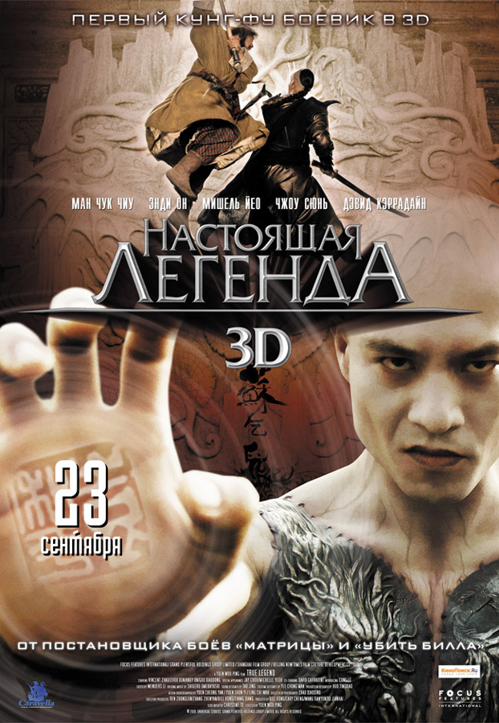

Жанр: Боевик, драма
Режиссер: Юэнь Ву-Пин
Сценарий: Чи-Лонг То
Продюсер: Уильям Конг, Чженьян Чжан
В ролях: Ман Чук Чиу, Чжоу Сюнь, Мишель Йео, Фэн Сяоган, Энди Он, Дэвид Кэррадайн, Цзянь Луи Ксиа, Джа Хуи Лью, Ка-Ян Леунг, Уилл Лью,
Музыка: Шигеру Умебаяши
Производство: Китай, 2010 г.
Длительность: 116 мин.

Невероятная история мести, мужества и любви

Победно завершив очередную грандиозную битву, молодой генерал Су решает уйти в отставку и посвятить себя семье и открытию собственной школы боевых искусств. Руководить войском он оставляет сводного брата Юаня.

Но спустя шесть лет, одолеваемый завистью и злобой, Юань хитростью проникает в дом Су и жестоко расправляется со всей его семьей, а жену и маленького сына превращает в заложников. Генерал предпринимает отчаянную попытку освободить родных, но оказывается бессилен – Юань втайне долгое время отачивал смертоносную технику Пяти Отравленных Кулаков и стал поистине непобедимым воином.

Не имея возможности вернуть близких, Су теряет интерес к жизни, но однажды он встречает загадочного мастера в золотой маске…
Юэнь Ву-Пин (Woo-ping Yuen) – Режиссер

Вполне возможно лучший режиссер фильмов в жанре экшн сегодня, Ву-Пин практиковался в боевых искусствах вместе со своим отцом, известным артистом боевого жанра. Переехав в Гонконг, Юэнь занялся исполнением трюков в кинофильмах. Образовав собственную компанию, он снял многие из лучших кинофильмов жанра кунг-фу. «Настоящая легенда» - первый фильм Юэня после «Железной обезьяны 2» (Gaai tau saat sau), снятой в 1996 году.
«Змея в тени орла» (Se ying diu sau, 1978) принесла нам звезду Джеки Чана и самого Юэня. Во втором фильме Юэня, «Пьяный мастер» (Jui kuen, 1978) также задействован Джеки Чан. На сегодняшний день эти два фильма остаются иконами Китайского экшн 70-х гг.
Фирменный стиль Юэня не мог не привлечь интерес Голливуда – пораженные его фильмом «Кулак легенды» (Fist og Legend, 1994) братья Вачовские пригласили Юэня взять на себя хореографию «Матрицы» (The matrix,1999). Затем последовали «Крадущийся тигр, затаившийся дракон» (Crouching Tiger, Hidden Dragon, 2000), и «Убить Билла» 1 и 2 для Квентина Тарантино. В настоящий момент Юэнь работает над фильмом с участием Джета Ли и Джеки Чана.

Избранные режиссерские работы:

«Железная обезьяна» (Iron Monkey, 1996), « Мастер тайчи 2» (Tai Chi II, 1996), «Огненный дракон» (Fire Dragon, 1994), «Вин Чун» (Wing Chun, 1994), « Два воина» (The Tai Chi Master, 1993), «Железная обезьяна» (Iron Monkey, 1993), «Герой среди героев» (Last Hero in China, 1993), «При исполнении 4: Свидетель» (In the Line of Duty 4, 1989), «Странные парочки» (The Mismatched Couples, 1985), «Легенда о бойце» (Legend of a Fighter, 1982), «Пьяный мастер» (Drunken Master, 1978), «Змея в тени орла» (Snake in the Eagle’s Shadow, 1978)

Избранные режиссерские работы экшн сцен:

«Банкет» (The Banquet, 2006), «Дэнни Цепной пес» (Danny the Dog, 2005), «Разборки в стиле кунг-фу» (Kung Fu Hustle, 2004), «Матрица» 1, 2, 3, «Крадущийся тигр, затаившийся дракон» (Crouching Tiger, Hidden Dragon, 2000), «Убить Билла» 1, 2, «Черная маска» (Black Mask, 1996).

Актерский состав:

Ман Чук Чиу (Man Cheuk Chiu/Vincent Zhao) – Су Кан

Ман Чук Чиу (настоящее имя Винсент Джао) родился в Харбине, Китай, в 1972 году. Он стал изучать боевые искусства в раннем возрасте, унаследовав эту любовь от своего отца. В 13 лет он вступил в городскую команду Харбина, став ее самым младшим чланом. Он особо интересовался кулаком Тай-Чи и его команда победила на большом количестве провинциальных соревнований.
В 18 лет Ман поступил в Пекинский Спортивный Университет по классу Боевые Искусства. Победив в чемпионате копья и меча среди сверстников он также стал победителем Чемпионата Гимнастики 1991 года.
В 1992 году на втором курсе университета ему предложили исполнить роль злодея в фильме с участием Джета Ли «Легенда» (Fong Sai Yuk, 1993). По окончании съемок ему предложили сразу несколько проектов и, закончив университет, он выбрал карьеру в кино. С тех пор он принял участие в более чем 14 фильмах и 18 сериалах.

Энди Он (Andy On) - Юань

Энди Он - возходящая звезда боевых искусств Азии. Родился в Роуд Айленде, США в 1976 году, работал барменом перед тем, как переехать в Гонконг. Его первым фильмом стала «Черная маска 2» (Black Mask 2: City of Masks, 2002) режиссера Тсуи Харка. Готовясь к роли, он ездил в Шаолинь. Роль в фильме «Звездный бегун» (Siu nin a Fu, 2003) принесла ему приз «Лучший Дебют» на кинофестивале в Гонконге.
Его внешность продолжала помогать ему получать роли гангстеров и бойцов, но недавно ему удалось вырваться из этих рамок и поработать над более глубокими, психологическими ролями, как, например, в фильме «Безумный следователь» (Sun taam, 2007) Джонни То.

Мишель Йео (Michelle Yeoh) - Ю

Мишель Йео, номинант премии BAFTA, известна зрителям исполнением собственных трюков. Родилась в Малайзии, но переехала в Лондон в возрасте 15 лет, поступив в Королевскую Академию Танца.
В 1983 Мишель получает титул Мисс Малайзия и, снявшись в рекламном ролике вместе с суперзвездой Чоу Юнь-Фатом, Мишель начинает карьеру киноактрисы. Проявив талант в боевом искусстве в фильме «Королевские воины» (Wong ga jin si, 1986), Мишель завоевывает особое место среди звезд экшн. Позднее, после картин с Джеки Чаном «Полицейская история 3: суперполицейский» (Ging chat goo si 3, 1992), Мишель заняла ещё более высокую строку этого рейтинга и стала самой востребованной актрисой Азиатского кино.
За пределами Азии Йео прославилась после очередного фильма Бондианы «Завтра не умрет никогда» (Tomorrow Never Dies, 1997), а работа в картине «Крадущийся тигр, затаившийся дракон» (Wo hu cang long, 2000) принесло актрисе номинацию на награду Британской Киноакадемии.

Дэвид Кэррадайн (David Carradine) - Энтони

Четырежды номинант на премию Золотой Глобус, Дэвид Кэррадайн родился в семье артистов. Он перепробовал профессии скульптора, композитора, военного и Бродвейского актера перед тем, как получить роль в фильме Мартина Скорсезе «Берта по прозвищу «Товарный вагон» (Boxcar Bertha, 1972). Его знаменитая роль в телевизионной драме «Кунг-фу» (Kung Fu, 1972) принесла ему всемирную славу и номинацию на Эмми.
С тех пор имя Кэррадайна вызывает в памяти крутых и зачастую жестоких и невозмутимымых героев кунг-фу - самым известным из них является Билл в фильме «Убить Билла» 1 и 2. Кэррадайн является автором книги «Дух Шаолиня. Справочник философии Кунг-фу». Дэвид снялся более чем в 120 фильмах, 32 пьесах и 27 телевизионных фильмах и сериалах.

